ГБПОУ «Кемеровский областной медицинский колледж»

Задания по математике
в группах МС191д, МС192д, МС193д, МС197д, МС198д, АК191Д, АК192д, МЛТ191д, МЛТ192д
на тему «Обратные тригонометрические функции»

Разработала: Коробкина Светлана Андреевна

г. Кемерово, 2020г

Тема урока. «Обратные тригонометрические функции»
Дата выполнения заданий - до 15.02.2020
Фотографии составленного конспекта отправить на почту sunflouer@ya.ru

Необходимо составить рукописный конспект по следующей теме:
 | Повторение. | Вспомним понятие обратной функции.  Функция f (с областью определения X и областью значений Y) называется обратимой на некотором промежутке, если каждому значению х на этом промежутке соответствует единственное значение у, и наоборот каждому у соответствует единственное значение х.  а) если g – функция, обратная к функции f, то и функция f – обратная к функции g; области определения и области значений взаимно обратных функций f и g взаимно обратны, т.е. область определения функции g совпадает с областью значений функции f и наоборот;  б) графики функций y = f(x) и y = g(x) симметричны относительно прямой y = x;  в) функция, обратная нечетной функции, тоже нечетна;  г) любая монотонная функция обратима, причем функция, обратная к возрастающей (убывающей), – возрастающая (убывающая).
 | Новый материал. | Функция арксинус.  Функция $y=sinx$ монотонна на каждом из следующих отрезков: $\left[-\frac{π}{2};\frac{π}{2}\right]$,$\left[\frac{π}{2};\frac{3π}{2}\right]$,$\left[\frac{3π}{2};\frac{5π}{2}\right]$ и т.д. и принимает на них все значения от -1 до 1. Значит на каждом из указанных промежутков функция $y=sinx$ имеет обратную. Обычно обратную функцию рассматривают на промежутке $\left[-\frac{π}{2};\frac{π}{2}\right]$, это связано с удобством построения её графика и поиска значений по числовой окружности.  Обозначают обратную функцию $y=arcsinx$ (читается «арксинус икс»).  Определение. Если  $\left|a\right|≤1, то arcsina-это такой угол из отрезка \left[-\frac{π}{2};\frac{π}{2}\right],$синус которого равен $a$.  Для чего же нужна обратная функция и как она работает?  Давайте вспомним, как работает сама функция $y=sinx$. Мы подставляем вместо $x$ угол в радианах, функция синуса выдает нам число, которое соответствует этому углу. Например $sin\frac{π}{3}=\frac{\sqrt{3}}{2}$. Обратная функция работает наоборот. Мы ей даем число, а получаем – угол.  Пример.  - Если $sin\frac{π}{3}=\frac{\sqrt{3}}{2}, то arcsin\frac{\sqrt{3}}{2}=\frac{π}{3}.$  - Если $sin\frac{π}{4}=\frac{\sqrt{2}}{2}, то arcsin\frac{\sqrt{2}}{2}=\frac{π}{4}.$  - Если $sin\frac{π}{6}=\frac{1}{2}, то arcsin\frac{1}{2}=\frac{π}{6}.$  То есть, вычисляя $arcsina$, мы ищем такой угол из отрезка $\left[-\frac{π}{2};\frac{π}{2}\right]$, синус которого равен $a$.  Чтобы найти $arcsina$, задаем себе вопрос: синус какого угла из отрезка $\left[-\frac{π}{2};\frac{π}{2}\right]$ равен $a$?  Теперь перейдем к построению графика функции $y=arcsinx$. Слева нарисуйте график $y=sinx$ в пределах $\left[-\frac{π}{2};\frac{π}{2}\right]$, справа - график обратной функции.  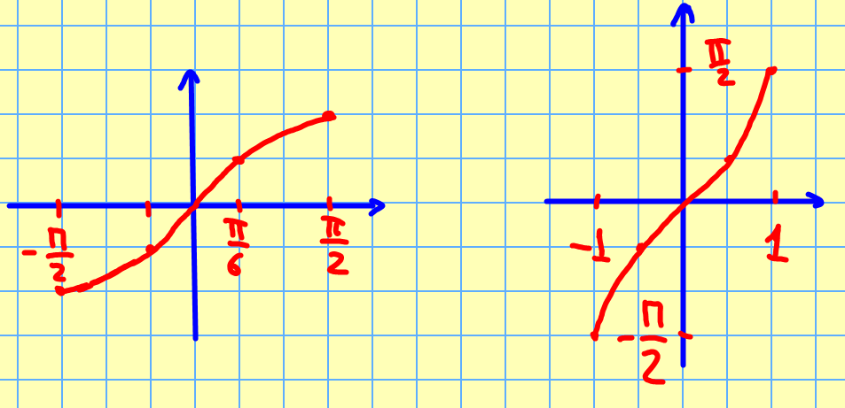  Функция арккосинус.  А теперь давайте перейдем к графику косинуса  Определение. Если  $\left|a\right|≤1, то arccosa это такой угол из отрезка \left[0;π\right],$косинус которого равен $a$.  Пример.  - $arсcos\frac{1}{2}=\frac{π}{3}$  - $arсcos-\frac{1}{2}=\frac{2π}{3}$  - $arсcos\frac{\sqrt{3}}{2}=\frac{π}{6}$  Чтобы найти $arccosa$, задаем себе вопрос: косинус какого угла из отрезка $\left[0;π\right]$ равен $a$?  Попробуйте самостоятельно выполнить задание, использую числовую окружность и определение.  Задание 2. Найдите значение выражения.  - $arсcos\frac{\sqrt{2}}{2}$  - $arсcos⁡(-\frac{\sqrt{2}}{2})$  - $arсcos⁡(-\frac{\sqrt{3}}{2})$  - $arсcos⁡(-2,4)$  - $arсcos1$  - $arсcos⁡(-1)$  - $arсcos0$  ОТВЕТЫ.  - $arсcos\frac{\sqrt{2}}{2}=\frac{π}{4}$ т.к. $cos\frac{π}{4}=\frac{\sqrt{2}}{2}$  - $arсcos⁡(-\frac{\sqrt{2}}{2})=\frac{3π}{4}$ т.к. $cos\frac{3π}{4}=-\frac{\sqrt{2}}{2}$  - $arсcos⁡(-\frac{\sqrt{3}}{2})=\frac{5π}{6}$ т.к. $cos\frac{5π}{6}=-\frac{\sqrt{3}}{2}$  - $arсcos(-2,4)$ не существует  - $arсcos1=0$ т.к. $cos0=1$  - $arсcos\left(-1\right)=π$ т.к. $cosπ=-1$  - $arсcos0=\frac{π}{2}$ т.к. $cos\frac{π}{2}=0$  График функции арккосинус.  